5. třída – Distanční výuka – 19. 3. 2021

Český jazyk
Uč 83/8 – Cvičení přepiš do cvičného sešitu. Doplň chybějící písmena. Druh přídavných jmen si urči ústně. Pošli ke kontrole.
Kvíz – Udělej si na Teamsu kvíz na přídavná jména. Pravopis si zdůvodňuj pomocí vzorů – mladý, jarní, otcův, matčin. Do odpovědí zapisuj jen chybějící písmeno. Budu hodnotit.

Geometrie
Uč 122 nebo 131/1, 3, 5 – ústně. Online hodina.
Zápis – Zapiš do sešitu.
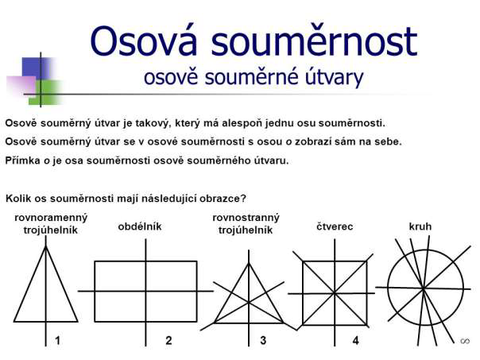
Osová souměrnost a osově souměrné útvary (nadpis) 19. 3. (datum)

Osově souměrná písmena – https://www.geogebra.org/m/qWZeDHgU - Vyzkoušej si online cvičení.

PS 43/1, 2, 3, 4 – Pošli ke kontrole.

Přírodověda
Test – Online hodina. Pošli. Budu hodnotit.
Zápis – Zapiš si do sešitu.

Oběhová soustava (nadpis) 19. 3. (datum)
- zajišťuje proudění krve v těle
Oběhovou soustavu tvoří:
- srdce: umožňuje neustálý průtok krve, sval jako pumpa se smršťuje a uvolňuje
- cévy: rozvádí krev po těle, nejmenší cévy – krevní vlásečnice
- tepny: rozvádějí převážně okysličenou krev ze srdce
- žíly: vracejí převážně odkysličenou krev zpět do srdce
- krev: rozvádí do těla kyslík, živiny, vitaminy
odvádí z těla oxid uhličitý a jiné škodlivé látky
obsahuje: a) krevní plazmu (obsahuje vodu s rozpuštěnými živinami)
b) červené krvinky (rozvádějí po těle kyslík z plic)
c) bílé krvinky (pohlcují a zneškodňují škodlivé látky)
d) krevní destičky (umožňují srážení krve)
Krevní skupiny: A, B, AB, O

Křížovka – Najdeš v okopírovaných listech. Online hodina.

Oběhová soustava
1
2
3
4
5
6
7
8
9
10
- Roznáší po těle kyslík, živiny a další látky.
- Součást krve.
- Když člověk nedýchá a netepe, musíme provést …… srdce.
- Každý člověk má nějakou krevní …
- Když člověk nedýchá a netepe, provádíme …
- Srážejí krev.
- Rozvádějí okysličenou krev od srdce.
- Jsou bílé a červené.
- Sval pohánějící krev po těle.
- Měříme ho na krkavici (70 – 80).

